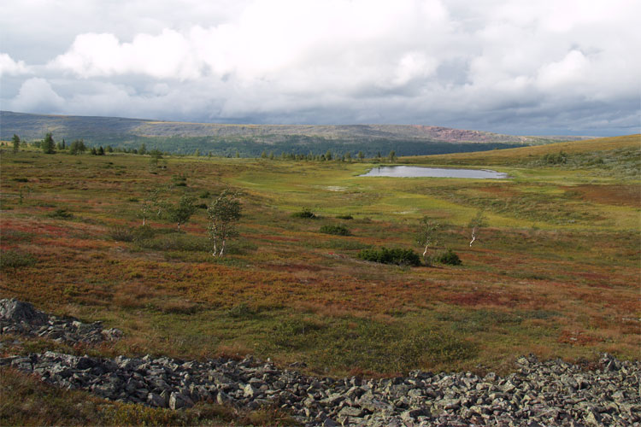
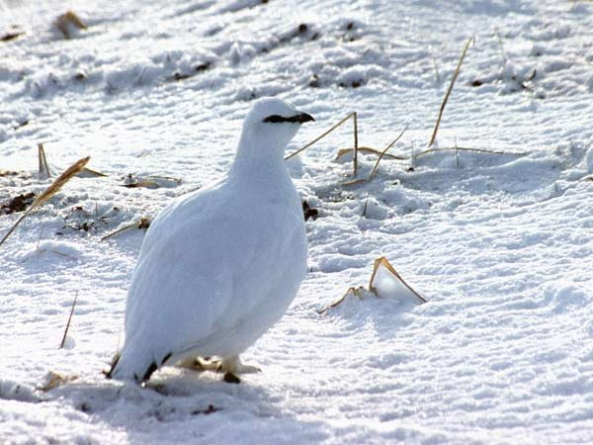
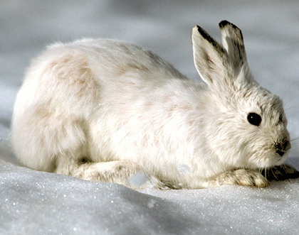

Полярная куропатка
Заяц

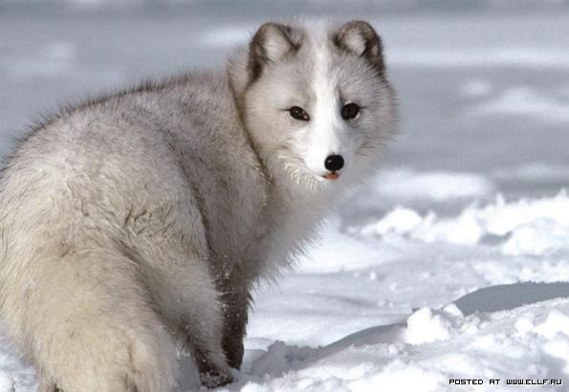
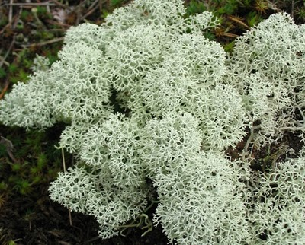

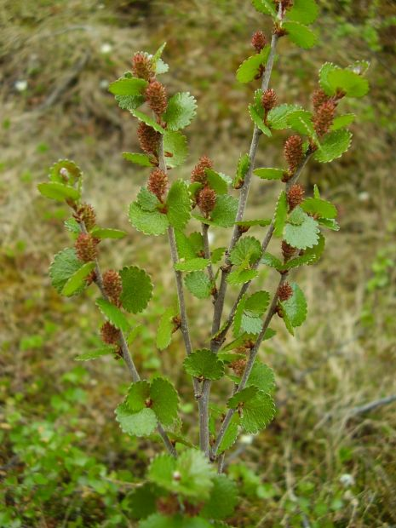
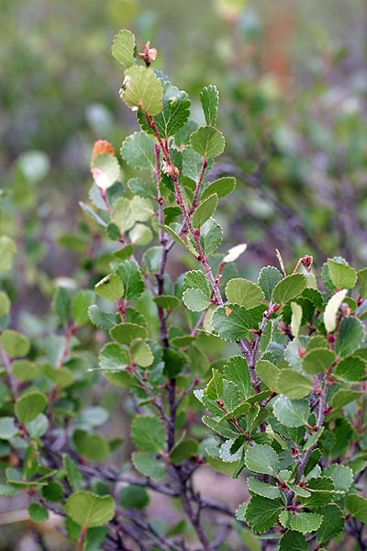
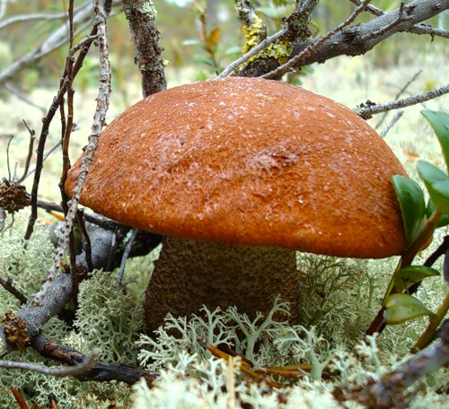
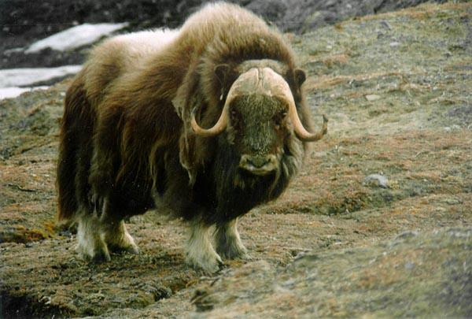
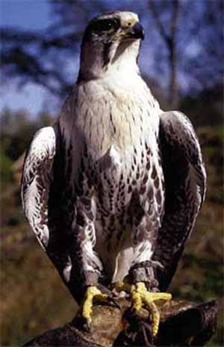
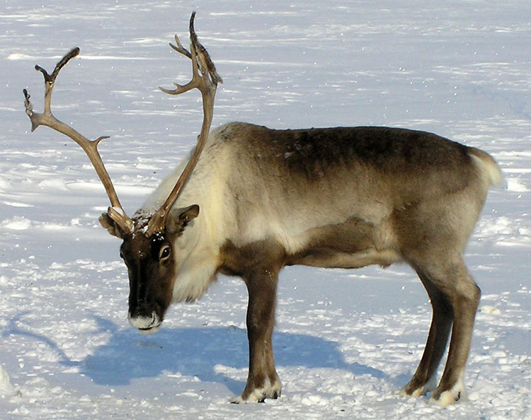
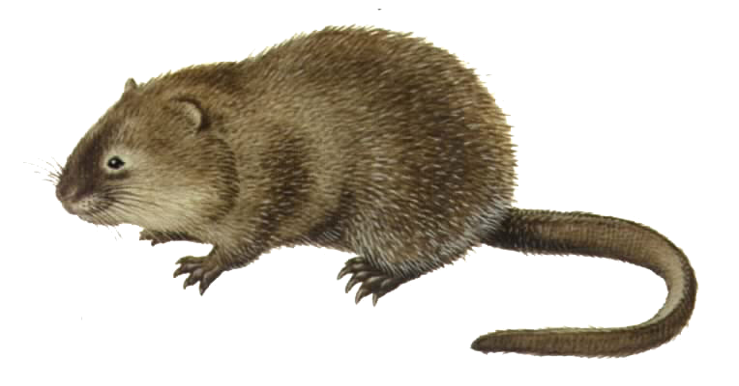
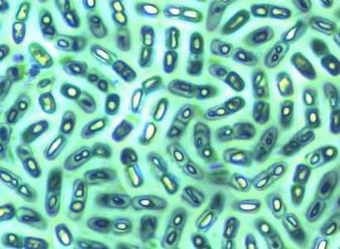
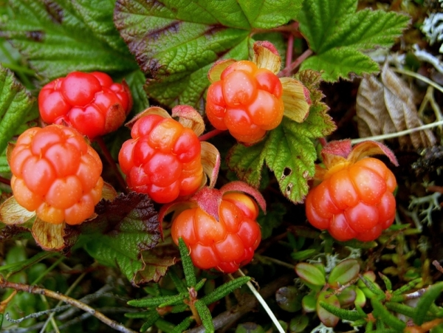
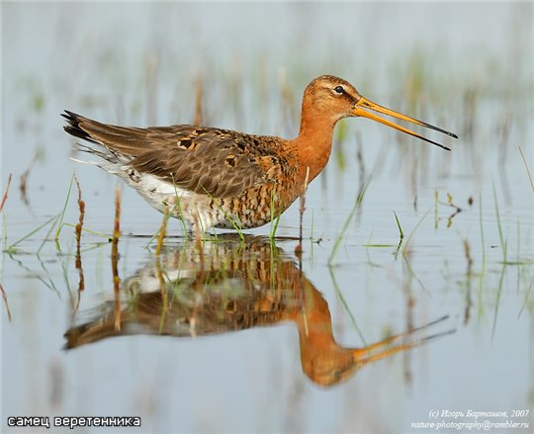
Ива травянистая
Карликовая березка
Ягель
Подосиновик
Овцебык
Песец
Кречет
Северный олень
Бактерии
Лемминг
Морошка
Кулик

Карточка 1.
Биоценоз тундры.

- Естественный или искусственный биоценоз изображен на рисунке? Обоснуй ответ.
__________________________________________________________________________________

- Распредели организмы, изображенные на рисунке по колонкам.

Продуценты | Консументы | Редуценты
 | I порядка
 | II порядка
 | III порядка

- Составь 2-3 цепи питания.
______________________________________________________________________________________

- Может ли биоценоз тундры со временем превратиться в другой биоценоз? Обоснуй ответ.

